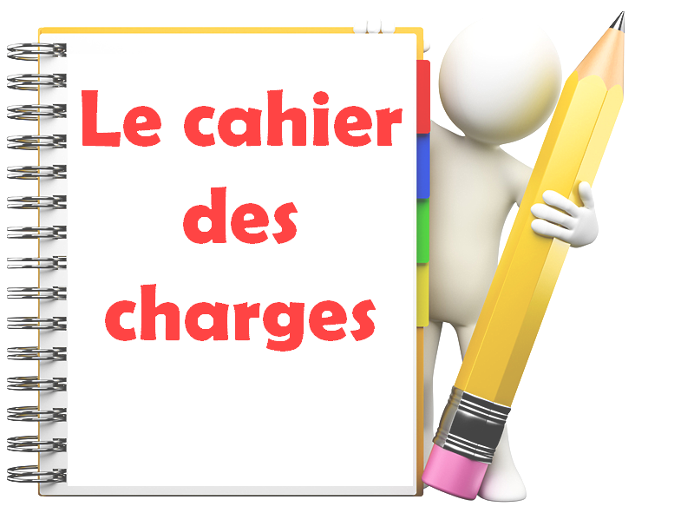
Le cahier des charges fonctionnel

Document ressources enseignant
Classe :
Prénom :
Nom :

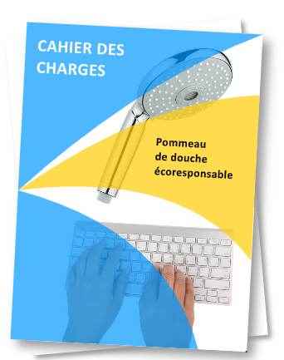
Qu'est-ce qu'un cahier des charges fonctionnel?
Ou se place-t-il dans la démarche de projet?
Qu'est-ce qu'un critère de niveau?
Qu'est-ce que la "bête à cornes"?
.... et le diagramme " pieuvre"?

- Introduction
L'entreprise ECOLEAU conçoit et commercialise des produits qui permettent d' économiser l'eau dans une maison.
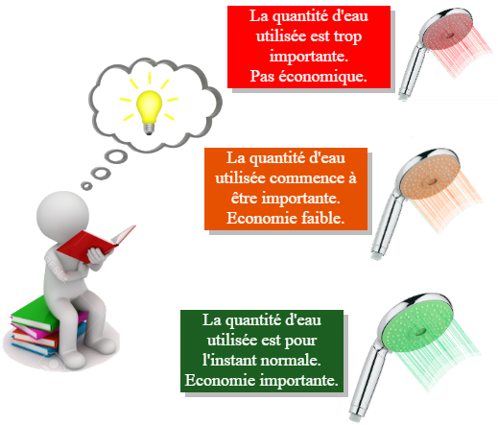

Le directeur réfléchit à une solution qui pourrait permettre d'économiser de l'eau sous la douche.

Il a une idée, un pommeau de douche écoresponsable, qui change de couleur suivant la quantité d'eau utilisée.

La démarche de projet permet de réduire de moitié le temps de développement d'un nouveau produit.
Elle se compose de six étapes principales.

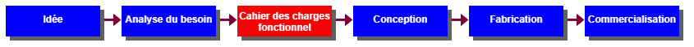

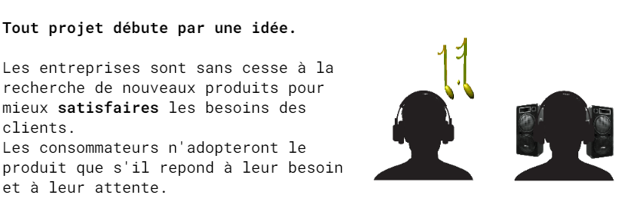
Idée


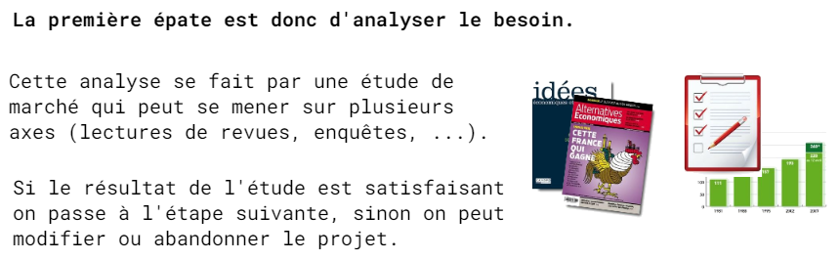
Analyse du besoin

Cahier Des Charges Fonctionnel
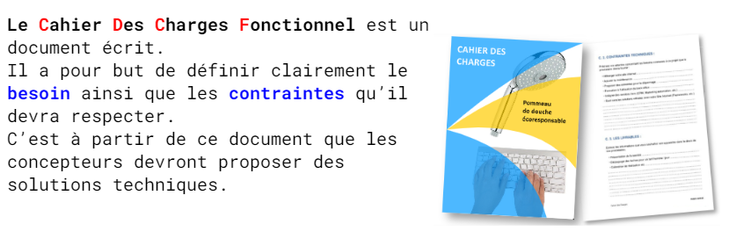

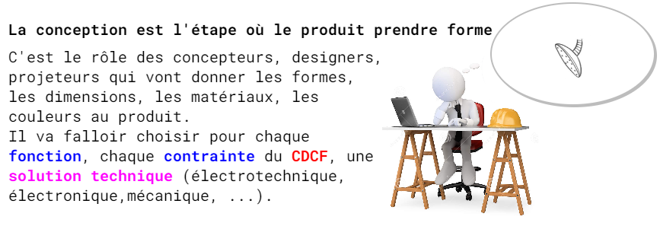
Conception

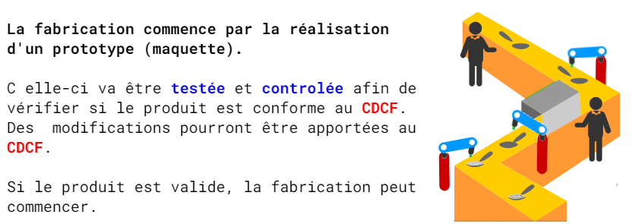
Fabrication

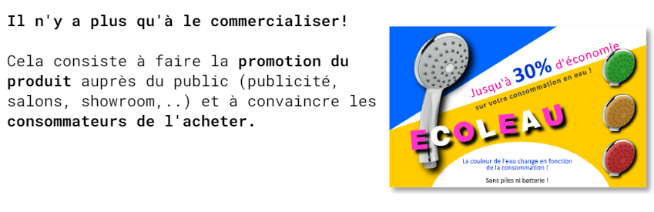
Commercialisation

2. Le besoin
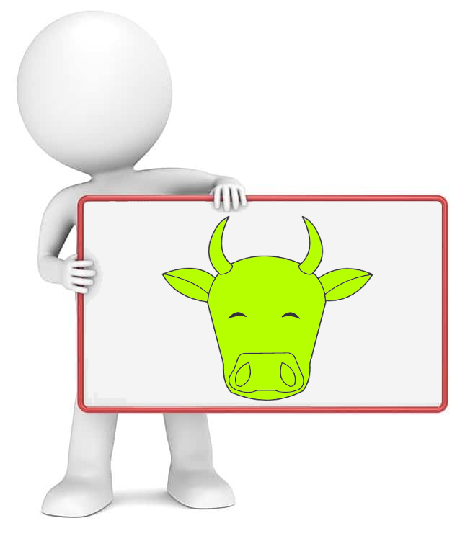
Dès le lancement du projet, il est nécessaire d'identifier clairement le besoin et rédiger la fonction d'usage.

Pour trouver le besoin et la fonction d'usage,
- on complète l'outil « bête à cornes »;
- on rédige ensuite la fonction d'usage.

L'AFNOR donne la définition suivante du besoin:
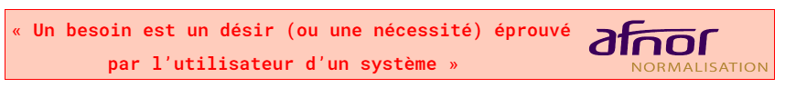

La "bête à cornes" permet de représenter graphiquement le besoin en répondant simplement à 3 questions qui portent sur le produit étudié.

Le produit est placé au centre du graphe.

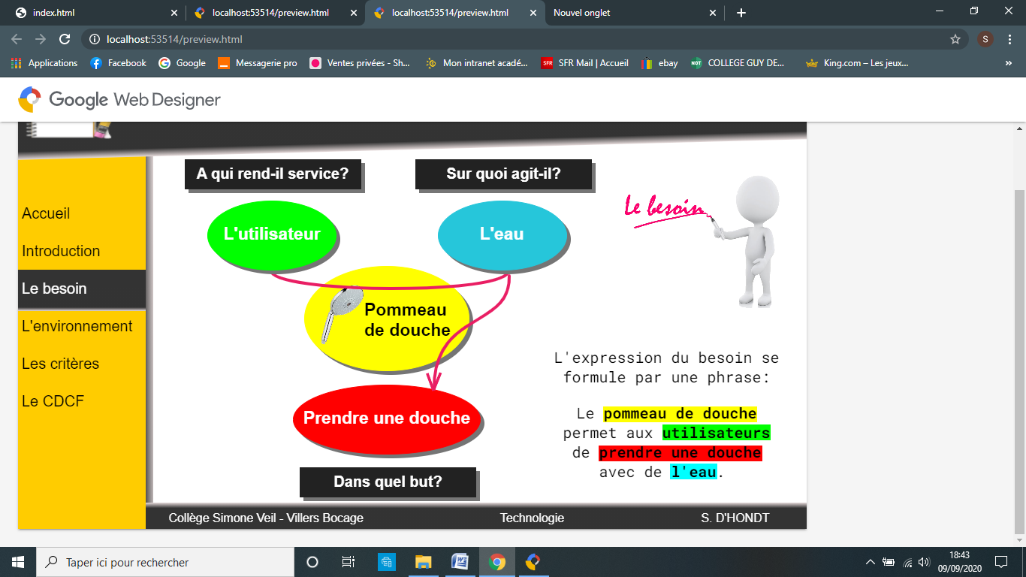
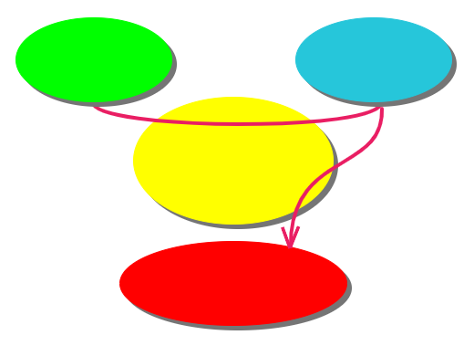
On répond ensuite aux 3 questions.

L’eau
L’utilisateur
A qu'il rend-il service?
C'est les futurs utilisateurs du produit.

Pommeau
De douche
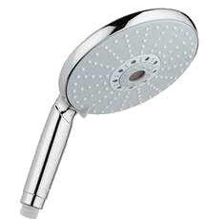

Sur quoi agit-il?
L'eau, elle est la matière d'œuvre sur laquelle va agir le produit.

Dans quel but?
Prendre une douche, c'est la fonction principale du produit.

Prendre une douche

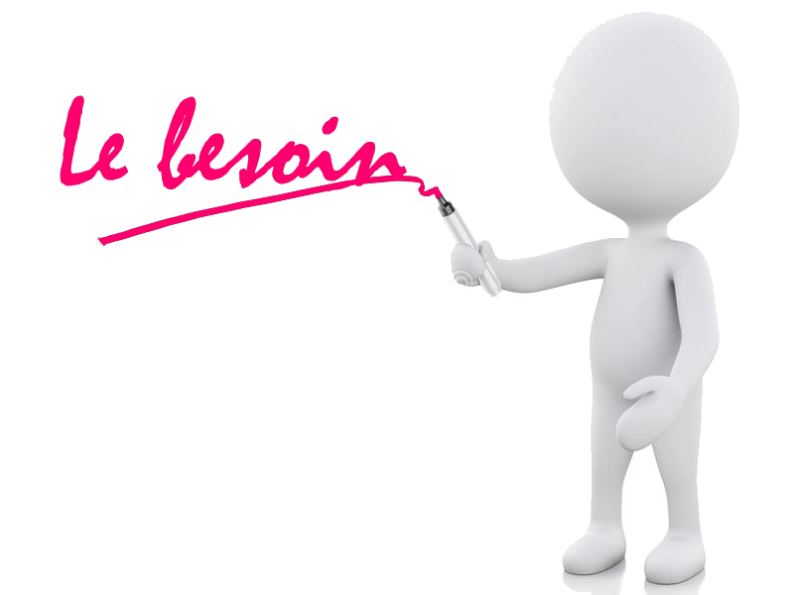
L'expression du besoin se formule par une phrase:
Le pommeau de douche permet aux utilisateurs de prendre une douche avec de l'eau.

3. L’environnement
Le diagramme pieuvre ou graphe des interactions est un schéma qui représente la relation entre un produit/service et son environnement.
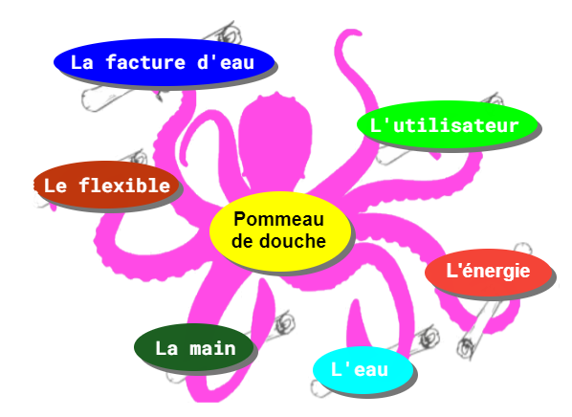

On commence par mettre le produit au centre du graphe.

On liste les éléments du milieu extérieur en relation avec le produit que l'on place autour.

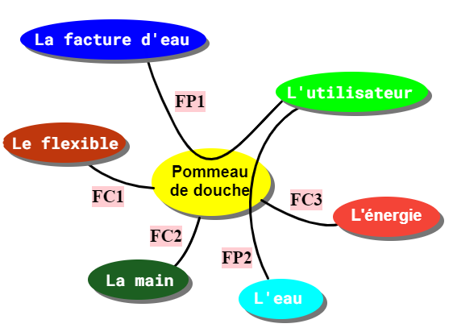
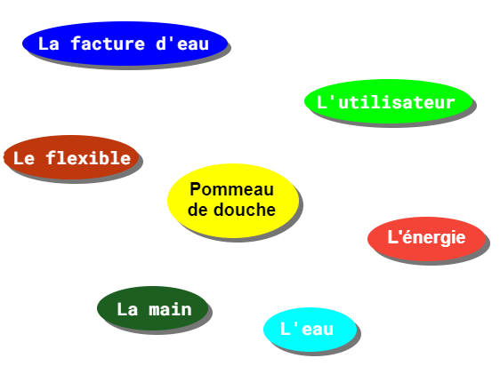

On détermine les fonctions de service en étudiant les relations entre le produit et les éléments du milieu extérieur.
Il existe deux types de fonctions de service:
- les fonctions principales,

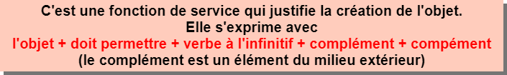

- les fonctions contraintes.

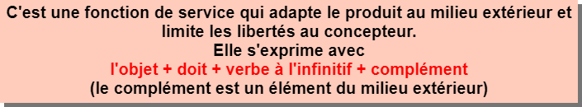

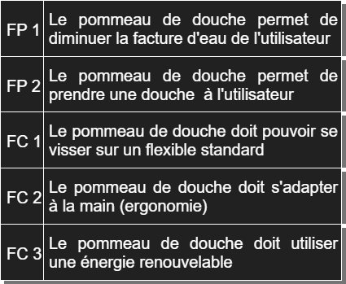

4. Les critères

Lors de la conception d’un produit, il faut définir les performances à atteindre pour chaque fonction principale et chaque fonction contrainte.

Les critères sont des caractéristiques que l'on peut observer ou mesurer.

Les niveaux sont des valeurs à respecter pour chaque critère.

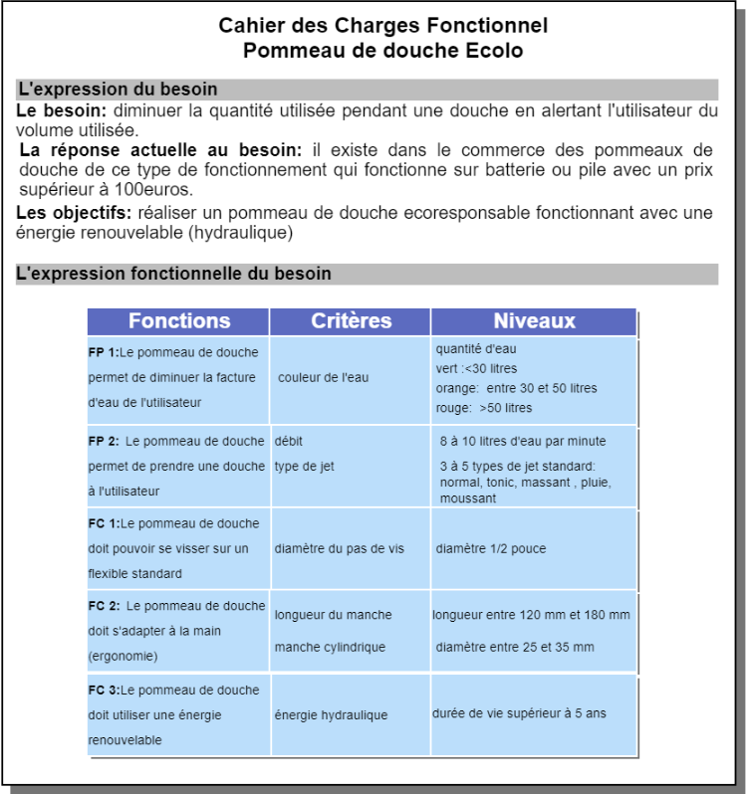

5. Le CDCF
Rédaction du Cahier Des Charges Fonctionnel.
Pour écrire le CDCF, on utilise le travail réalisé ( le besoin, l'environnement et les critères).
Il existe de nombreux modèles sur internet, celui présenté est décomposé en 2 parties:
- l'expression du besoin: correspond à l'analyse du besoin;
- l'expression fonctionnelle du besoin: correspond à l'analyse de l'environnement du besoin avec les critères.

